Logica propozitiilor

Definitie: opropozitie este o afirmatie declarativa care este **adevarata** (A) sau **false** (F), nu ambele simultan.

***Exemple*** de propozitii:

* Orasul Bucuresti este capitala Romaniei. **A**
* Afara este soare. **A**
* 2+3=5 **A**
* 2+6=7 **F**

***Exemple*** care nus unt propozitii:

* Cati student sunt in sala?(intrebare)
* Va rog sa faceti liniste! (comanda)
* Ce liniste este in sala. (exclamatie)
* X+2=5 (ar putea fi si A si F)

Urmatoarele enunturi sunt propozitii sau nu?

* Sunteti la curcul de logica computationala. **Da,A**
* Secventa 1,3,5,10,11,17 este crescatoare. **Da,A**
* 2+3 **Nu**
* Daca x=3 atunci x+2=7. **Da,F**
* In sala sunt numai student interesati de acest curs. **Da,A**

Definitie: O variabila propozitionala este o variabila peste domeniul {A,F} care reprezinta o propozitie.Notatii:p, q, r,pq,…

Definitie: Valoarea de adevar a unei propozitii este adevarat sau adevarul( A,1) daca acea propozitie este adevarata si fals (F,0) daca acea propozitie este falsa.

Definitie: Prin combinatia de propozitii cu ajutorul operatoriilor logici obtinem propozitii compuse.

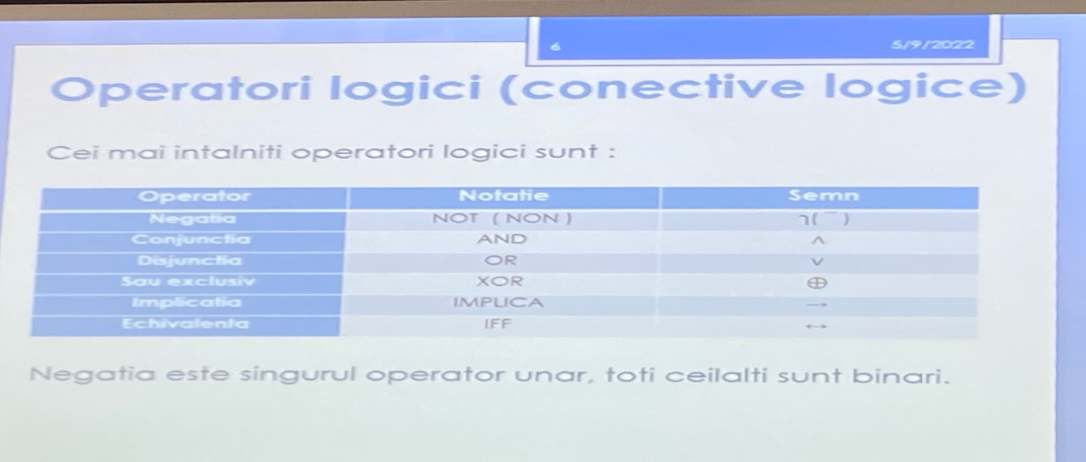

Definitie: Fie o propozitie p. **Negtia unei propozitii**,notata 7p reprezinta afirmatia “Nu se intampla p” sau “p este fals”.

Propozitia **7p** se citeste “ **not p**”, iar valoarea ei de adevar este opusul valorii de adevar a lui p.

***Exemplu:***

p=”Astazi este vineri”

7p=” Azi nu e vineri”

Definitie: Fie p si q doua propozitii. **Conjunctia dintre p si q**,notata p ^q este prop “p si q”.Ea este adevarata doar daca ambele sunt adevarate si fals in rest.

|  |  |  |
| --- | --- | --- |
| Tabel de adevar pentru conjunctie | | |
| p | q | P^q |
| A | A | A |
| A | F | F |
| F | A | F |
| F | F | F |

Exemplu:

P=”Astazi este joi.”

Q=”Astazi ploua”

P^q=”Astazi este joi si ploua”

Definitie: Fie p si q doua propozitii. **Disjunctia** dintre p si q notata cu p v q, care se citeste p sau q , este propozitia p sau q. Ea este falsa doar daca amblebe propozitii sunt false in rest este adevarata.

Disjunctia se mai numeste **sau inclusiv**

|  |  |  |
| --- | --- | --- |
| Tabel de adevar pentru disjunctie | | |
| p | q | P v q |
| A | A | A |
| F | A | A |
| A | F | A |
| F | F | F |

***Exemplu***:

P=”Azi este joi”

Q=”Azi ploua”

P V Q=”Astazi este joi sau astazi ploua”

Definitie: Fie p si q doua propozitii. **Sau exclusive intre p si q**, notat cu (plus intr-un cerc) q, este o propozitia care este adevarata numai daca au valori diferite de adevar si falsa in reste.

|  |  |  |
| --- | --- | --- |
| Tabel de adevar pentru sau exclusiv | | |
| p | q | P ⊕ q |
| A | A | F |
| F | A | A |
| A | F | A |
| F | F | F |

***Exemplu***:

P=”voi lua examenul la logica”

Q=”voi pica examenul la logica”

P ⊕ q=”Voi lua sau voi pica examenul la logica”

**Sau inclusive/exclusiv**

* *Inclusive*-o parola trebuie sa aiba cel putin 2 cifre sau sa aibe lungimea de cel putin 8 caractere

-Experienta in Java este necesara

* *Exclusiv*-garantia masinii este pana la 2 ani sau pana la 100 000 km parcursi

Limbajul natural poate fi ambigu: Maine poate fi insorit sau partial noros

Definitie: Fie p si q doua propozitii. **Implicatia dintre p si q**, notata p ->q si este propozitia daca p atunci q.

Se mai citeste si daca p,este sufient pentru q,q daca p, q cand p, q reiese din p, p implica q,q este necesar pentru p.

|  |  |  |
| --- | --- | --- |
| Tabel de adevar pentru implicatie | | |
| p | q | P -> q |
| A | A | A |
| F | A | A |
| A | F | F |
| F | F | A |

***Exemplu***:

P=”eu sunt ales”

Q=”eu voi micsora taxele”

p->q=”daca sunt ales,voi micsora taxele”

Implicatia trebuie privita ca un contract sau ca o obligatie.

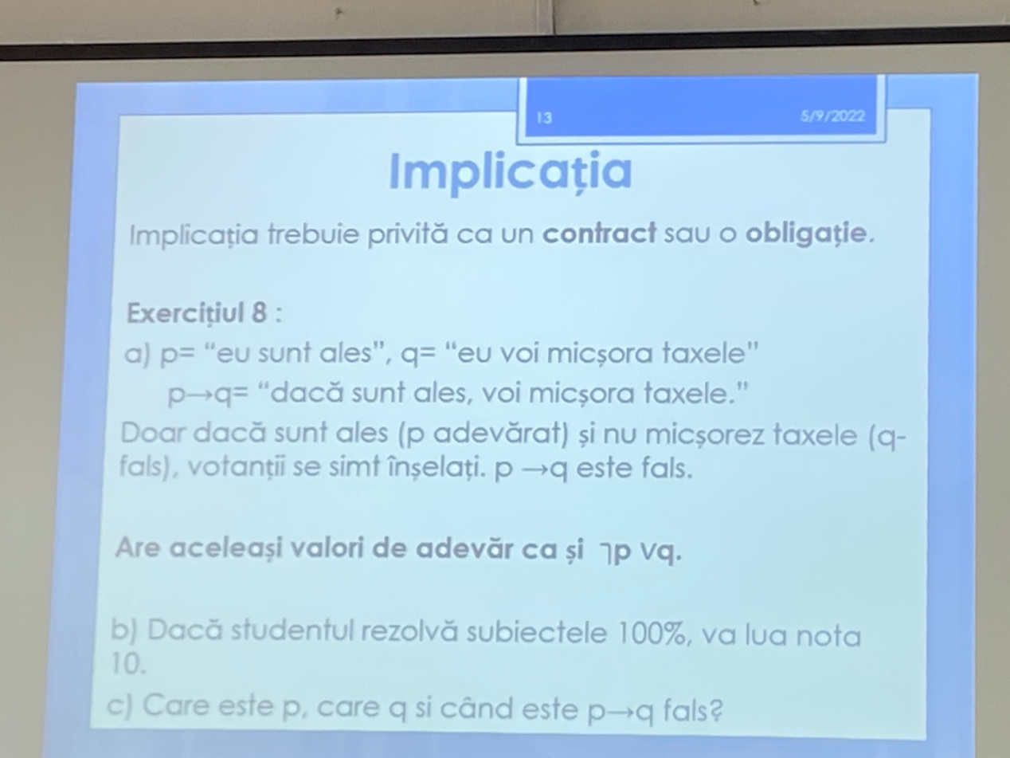

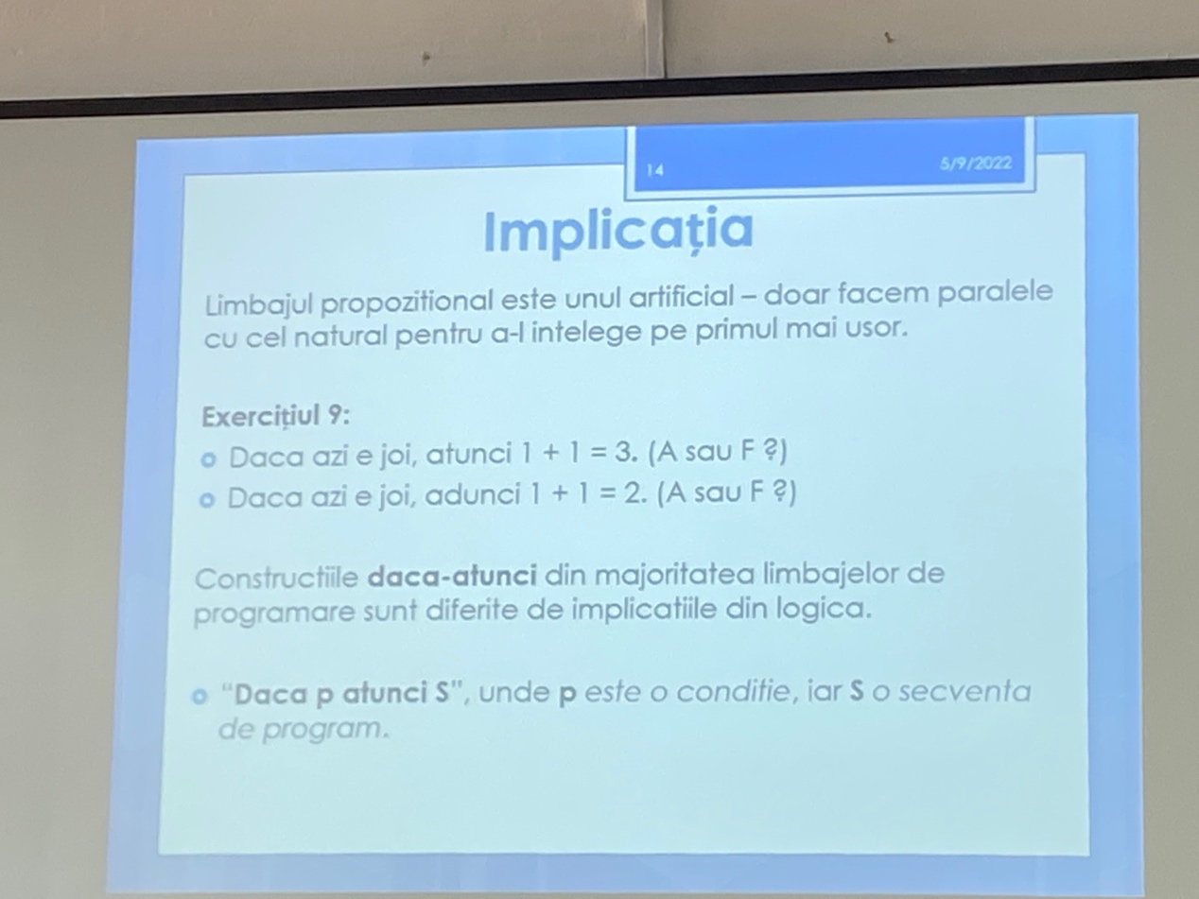

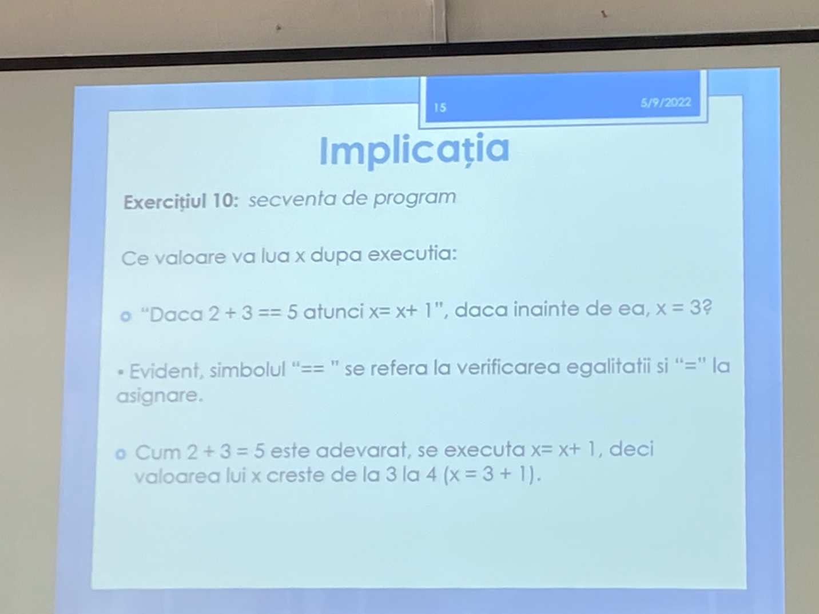

**Reciproca, contrapozitia, inversa lui p->q**

* Reciproca: q-> p
* Contrapozitia: 7q->7p
* Inversa: 7p->7q

Definitie:Cand doua propozitii compuse au aceleasi valori de adevar, spunem ca sunt **echivalente**

* Implicatia p->q este echivalenta cu contrapozitiva 7q->7p

***Exemplu:***

Care sunt reciproca.contrapozitiva si inversa pentru:

Vin la facultate cand am examen.

1.Daca am examen,vin la facultate

2.Cand nu am examen nu vin la facultate.

3.Cand nu vin la facultate nu am examen.